Задание 32. Цепочки команд
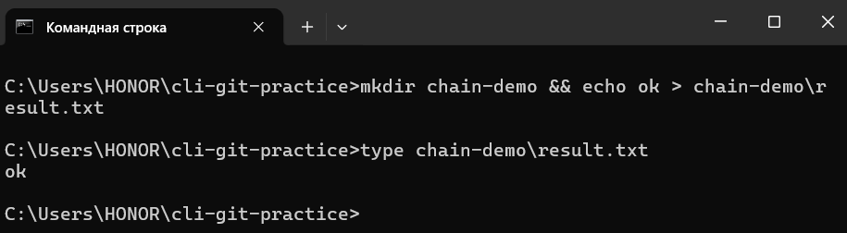
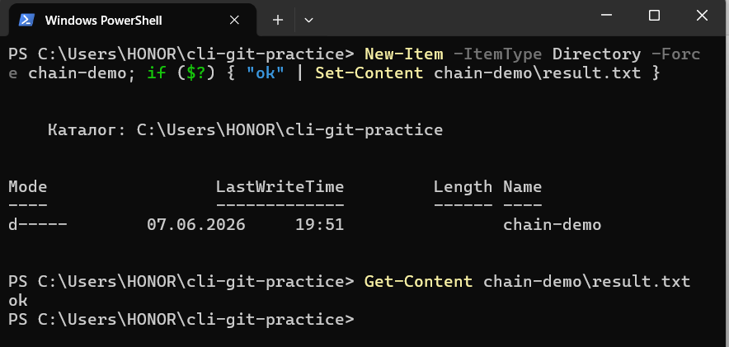
В CMD я создала папку chain-demo с помощью mkdir, и если команда выполнилась успешно (&&), то записала слово ok в файл result.txt.
В PowerShell сделала то же самое через New-Item с проверкой if ($?) — сначала создала папку, а при успехе записала содержимое в файл.

Вопрос для самопроверки
Когда лучше использовать && вместо запуска команд по отдельности?
&& лучше использовать, когда вторая команда имеет смысл только при успешном выполнении первой. Например: создать папку и только потом положить в неё файл, или скомпилировать код и запустить тесты, если компиляция прошла без ошибок. Это экономит время и избавляет от лишних проверок вручную.

Задание 33. Коды завершения команд
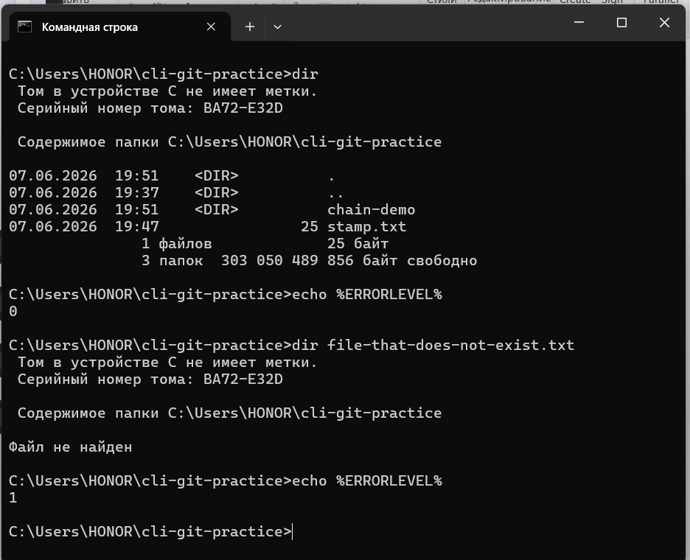
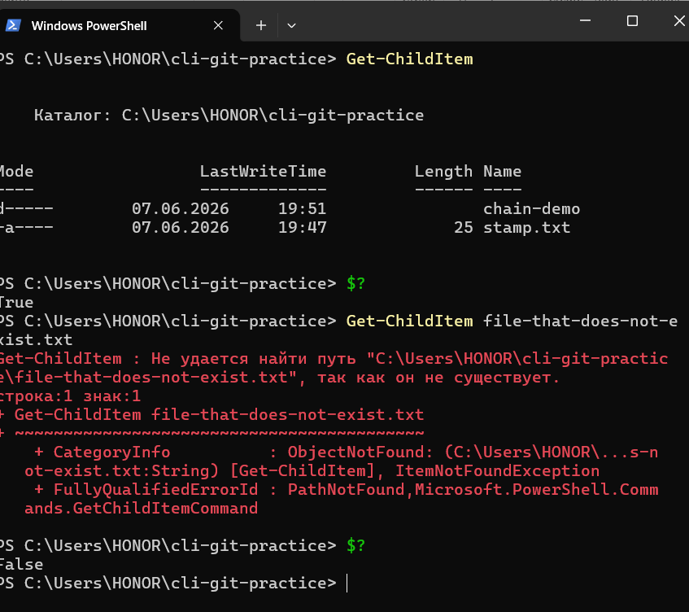
В PowerShell я выполнила Get-ChildItem (успешно $? показал True, затем с ошибкой $? показал False).
В CMD через dir и echo %ERRORLEVEL% увидела: после успешной команды %ERRORLEVEL% = 0, после ошибки (файл не найден) = 1.

Вопрос для самопроверки
Почему в скриптах важно проверять код завершения?
В скриптах важно проверять код завершения, потому что скрипт должен знать, успешно ли выполнилась предыдущая команда. Это позволяет:
- остановиться при ошибке, не ломая данные дальше,
- выполнить разные действия в зависимости от результата (например, повторить или сообщить об ошибке),
- избежать ситуаций, когда скрипт «идёт дальше», а всё уже сломалось.

